令和３年度 川中島町公民館 主催講座 №５
川中島地区の地名
～字名の由来を探る～
９月８日(水) 午前9：30～11：30

場所：多目的ホール 参加費無料 申込不要
限定70名（コロナウィルス感染予防対策のため入場制限あり）
※資料代500円 当日、現金で徴収します
講師：前川中島町公民館長 山口 明

※駐車場が混み合いますので、乗り合わせ、または徒歩や自転車などで
お越し下さい。なお、ＪＡ共選所駐車場はご利用できません。

川中島の地名は、承徳2年（1098年）8月の犀川洪水によって千曲川と犀川との
間に挟まれた三角地帯に3 つの島ができたことにより、中洲 （中島） ということから『川中島』と名付けられたと記されています。また、「四ツ屋」「御厨」等の地名や字名の由来についてのお話もあります。お楽しみに。
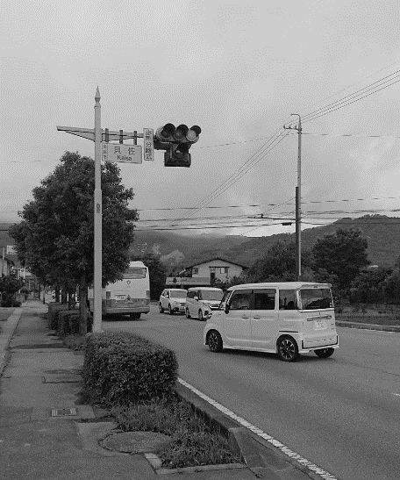
貝佐の信号

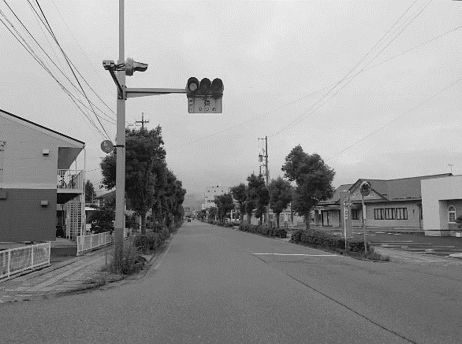
棗の信号

お問い合わせ：長野市立川中島町公民館
長野市川中島町今井1762-1
ＴＥＬ：284-8222

